3mands på oppustelige baner for U5-U7
Forår 2022
_______________________________________________________________________________________
Kom med til vores små hyggelige 3mandsstævner på oppustelige baner. Vi spiller med futsalbolde, så bolden bliver nemmere at styre for de små fodboldfusser. Man kan selv vælge hvor mange stævner man vil med til henover sæsonen – der er ingen overførsel til efterfølgende stævner, så husk at tilmelde til alle de stævner I vil med til. Der er ingen resultatindberetning, da fokus er på mange boldberøringer, leg og den gode oplevelse.
Vi afvikler følgende stævner:
 | Spilledato | Tilmeldingsfrist | Tilmeldingslink
3mands på oppustelig bane, stævne 1 (Juelsminde IF) | Lør. 23 apr. 2022 | Søn 10. apr. 2022 | www.dgi.dk/202210404014
3mands på oppustelig bane, stævne 2 (Grejs-Dalen IK) | Lør. 7. maj 2022 | Søn 24. apr. 2022 | www.dgi.dk/202210404015
3mands på oppustelig bane, stævne 3 (Horsens Freja) | Lør. 21. maj. 2022 | Søn 8. maj 2022 | www.dgi.dk/202210404016
3mands på oppustelig bane, stævne 4 (Taulov-Skærbæk IF) | Lør. 11. jun. 2022 | Søn 29. maj 2022 | www.dgi.dk/202210404017

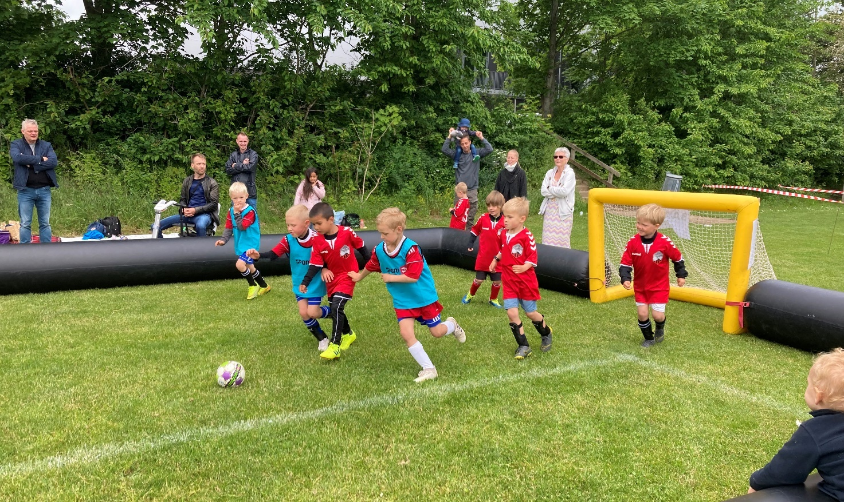
Stævnefakta
- Der tilbydes rækker i årgangene U5, U6 og U7
- Banerne måler 5,5 x 10 m (U5-U6) og 7,5 x 15 m (U6-U7)
- Førstnævnte hold stiller med kampleder
- Der er ingen resultatindberetning
Holdgebyr og præmier
Holdgebyret er 150 kr. pr. hold pr. stævne. Der overrækkes medaljer til alle ved sidste stævne.
Tilmelding
Tilmelding på ovenstående links til hvert enkelt stævne senest 2 uger før (tilmeldingsfrist er altid om søndagen). Husk at angive niveau, som vi bestræber os på at inddele puljerne efter. Ønskes tilmelding til alle stævner, så klarer vi det for dig – send os en mail med info om årgang, antal hold, niveau klubnavn og kontaktperson.
Kampprogram
Kampprogram udsendes senest 1 uge før stævnet, og kan ses her på http://minidraet.dgi.dk eller via App´en ”DGI Min Idræt”
Spillested/arrangør
Vi afvikler alle stævner i samarbejde med en lokalklub fra én af de fem kommuner vi dækker (Horsens, Hedensted, Vejle, Fredericia og Kolding). Ønsker I at stævnet skal afvikles i jeres klub, så send os en mail. Det kræver ikke ret meget af jer, da vi sørger for det meste. Læs mere her.
Kontaktperson
Fodboldkonsulent Lene Koch - Tlf. 79 40 44 29 / E-mail: lene.koch@dgi.dk
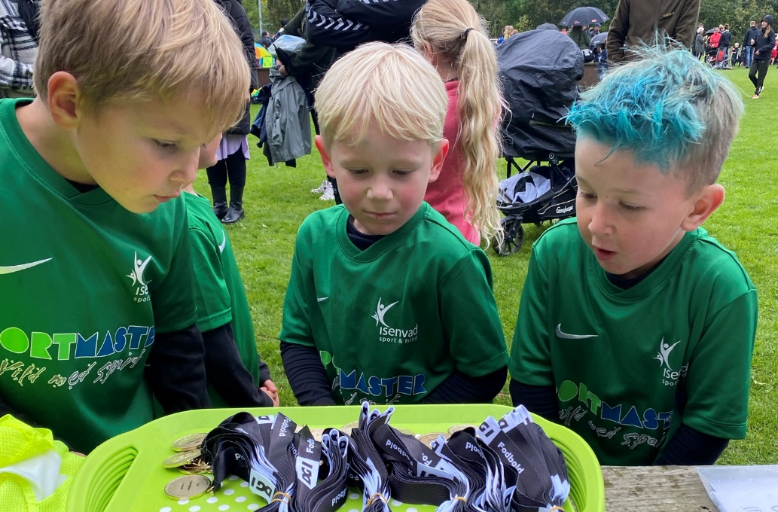

Vi glæder os til at se jer til vores hyggelige stævner for de små

